**Příloha č. 9**

Tržní místo, tržiště: **Slezan Staroměstská, Frýdek**

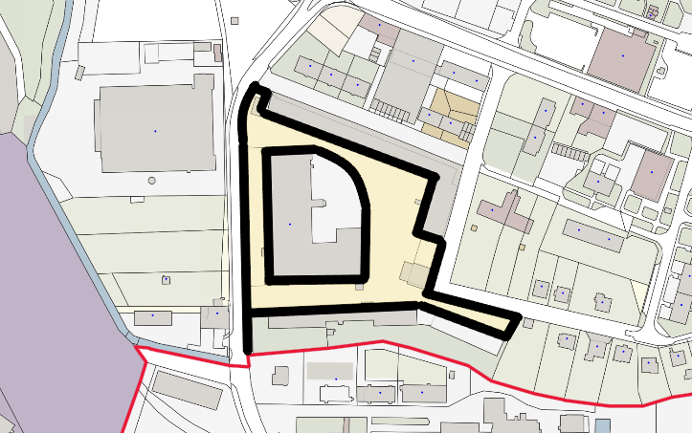

Umístění: pozemky p.č. 1949, p.č. 1953/1, p.č. 1953/3 a p.č. 1955, vše v k.ú. Frýdek, rozloha cca 10.000 m2 - dle grafického znázornění

Doba prodeje: dle čl. 6 tohoto nařízení (tržní řád) a v souladu s dalšími právními předpisy.

Další povinnosti související s prodejem:

* Zajistit právní titul k užívání příslušného pozemku s jeho provozovatelem nebo vlastníkem.